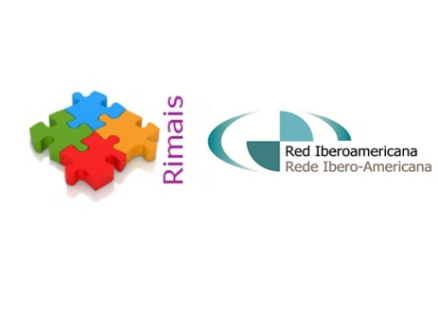
VIII Asamblea General Anual de la Red Iberoamericana Ministerial de Aprendizaje e Investigación en Salud (RIMAIS)

En el año 2016, la Red Iberoamericana Ministerial de Aprendizaje e Investigación en Salud (RIMAIS) realizó su VIII Asamblea de Enlaces Ministeriales del 12 al 14 de diciembre en el Centro de Formación de la Cooperación Española de Santa Cruz de la Sierra, Bolivia. La reunión contó con la participación de enlaces ministeriales de los países Bolivia, Colombia, Costa Rica, Cuba, Ecuador, España, Honduras, México, Panamá, Perú, Portugal y República Dominicana, acompañados por la Presidencia y Secretaría Técnica RIMAIS basada en Costa Rica, miembros del Comité Asesor Técnico de RIMAIS de Cuba, España, Honduras y Paraguay, e invitados de Bolivia, España, Republica Dominicana, Suiza, y la Dirección del Centro de Formación de la Cooperación Española, AECID, Santa Cruz de la Sierra, Bolivia. Fue inaugurada por la Dra. María Esther Anchía Angulo, Viceministra de Salud de Costa Rica y Presidenta de RIMAIS, Don José Lorenzo García-Baltasar García-Calvo, Director del Centro de Formación de la Cooperación Española AECID y el Dr. Tomás López-Peña Ordóñez, Jefe Área Investigación en Salud y para el Desarrollo del ISCIII en calidad de miembro del Comité Técnico Asesor de RIMAIS, quienes manifestador su apoyo para el fortalecimiento de la Red.

Durante los tres días de la reunión se discutió sobre el desarrollo de los proyectos en curso o finalizados y los proyectos por comenzar, en concordancia con el Plan de Acción Estratégico 2015-2018 y el Plan de Actividades Año 2016. Se exploraron nuevas oportunidades de desarrollar y fortalecer la Red con el apoyo de colaboradores del Instituto de Salud Carlos III, España; COHRED (Council on Health Research for Development), Suiza; y AECID. RIMAIS surgió en el marco de la XV Cumbre Iberoamericana de Jefes de Estado y de Gobierno celebrada en Salamanca, España, en Octubre de 2005 y busca el fortalecimiento, la cohesión y una mayor coordinación de los Sistemas Nacionales de Investigación en Salud en los países iberoamericanos. Es una red reconocida desde el año 2013 como Red Oficial de la Secretaria General Iberoamericana (SEGIB). Mayor información puede encontrarse en http://www.rimais.net/

